1. 进入Report 3_files文件夹，点击Home_LightBlue.html，可详细了解我们的模型。图PhysicalDiagram_1是我们完整的实体-联系图

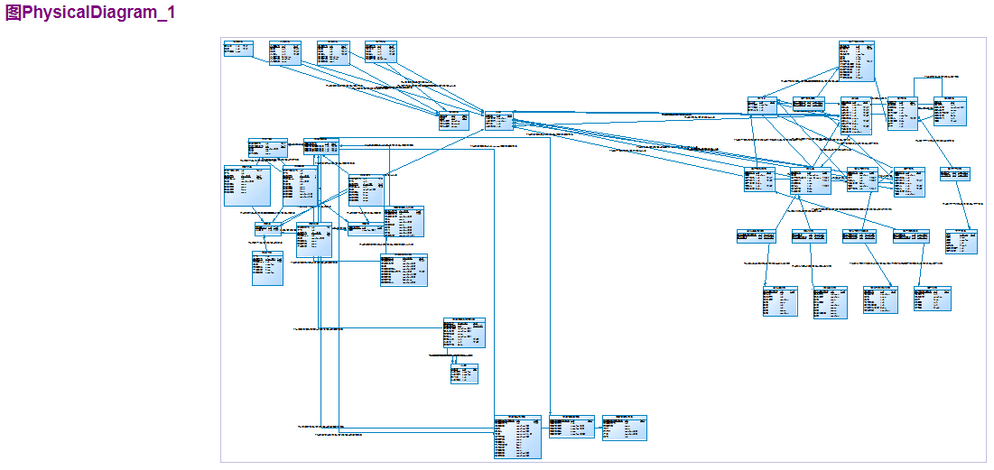

点击其中每一个表，都可以详细了解表的信息，例如下图：

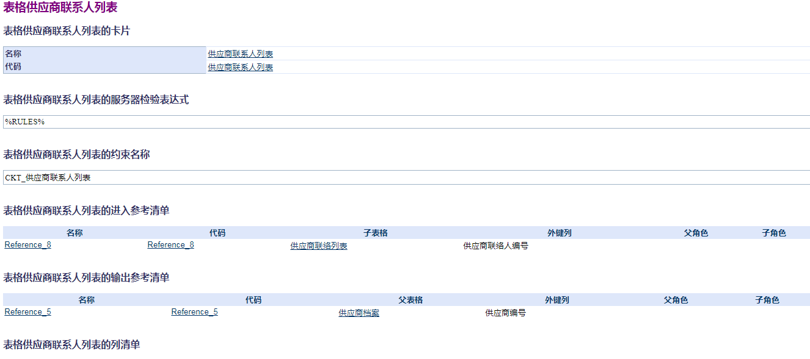

1. 数据库模型.pdf也是数据库的table清单，以及table的一系列信息
2. 分模块图表文件夹内有不同模块对应的数据库表格

分工 左婧 1412713

李冬洁 1511490

胥倩雯 1511504

潘子晴 1511496

（各25%）